Nu har vi chansen att få ordning på byggbranschen
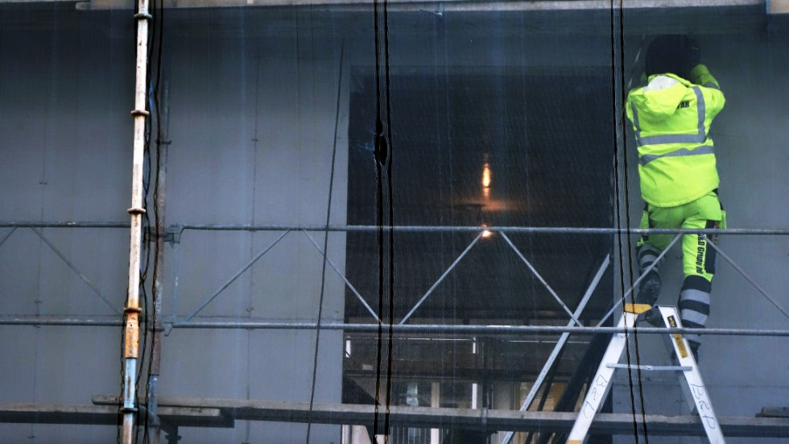
Nu startar avtalsrörelsen, förhandlingarna mellan fack och arbetsgivare om nya kollektivavtal. Då kommer Byggnads driva ett antal konkreta krav för att städa bort kriminaliteten från branschen, skriver representanter för fackförbundet Byggnads.
Foto: Hasse Holmberg / TT

Vi i Byggnads möter arbetslivskriminaliten dagligen. I den kommande avtalsrörelsen måste storföretagen göra mer för att städa upp i byggbranschen och få kontroll över vilka underentreprenörer som finns på deras arbetsplatser.
Just nu känner sig många oroliga inför konjunkturläget och byggbranschen brukar ses som en bra temperaturmätare på hur Sverige mår. Vi på Byggnads följer naturligtvis utvecklingen noga men om de stora byggbolagens senaste kvartalsrapporter ska vara en indikation är framtiden inte fullt så mörk som en del vill få oss att tro.
För oavsett konjunkturen är byggbehovet stort i Sverige. Arbetsförmedlingen lyfter bland annat upp byggnads- och ventilationsplåtslagare samt träarbetare och snickare som yrken där det kommer att råda stor brist inom de närmsta åren. Och inte undra på det. Vi har enorma behov av infrastruktur, samhällsbyggnader, klimat- och energieffektiviseringar och bostäder. Undersökningar från Boverket visar att 9 av 10 svenskar bor i en kommun med bostadsbrist, många av dem återfinns här i Östergötlands län.
Men då måste branschen vidta åtgärder för att säkerställa att jobben går till seriösa bolag som betalar skatt och följer kollektivavtalet. För idag går utvecklingen åt helt fel håll.
På Byggnads Region Öst är vi dagligen på byggen i Norrköping där vi möter utnyttjade byggnadsarbetare. Vi möter medlemmar som fått tiotusentals kronor för lite i lön och ersättningar och inte sällan utländsk arbetskraft som tvingas arbeta under rent inhumana villkor. Den stora sorgen är att många av de kriminella företag vi möter anlitas, medvetet eller omedvetet, som underentreprenörer av vår motpart Byggföretagens medlemsföretag.
Byggnads stämmer varje år fuskande företag på miljonbelopp och driver ständigt nya tvister för att ge våra medlemmar den lön de har rätt till. Men det är en ojämn kamp där vi är fler som måste kroka arm.
För fusket går att kontrollera bort, men bara om vi gör det tillsammans.
Nu startar avtalsrörelsen, förhandlingarna mellan fack och arbetsgivare om nya kollektivavtal. Då kommer Byggnads driva ett antal konkreta krav för att städa bort kriminaliteten från branschen.
Och det är bråttom, vi pratar dagligen med frustrerade seriösa bolag som ser samma sak som vi. Kriminalitet, fusk och utnyttjande slår undan benen på de som vill göra rätt för sig. Seriösa företag tvingas snart stå inför valet att lägga ner verksamheten, eller själva börja ta genvägar.
Så kan vi inte ha det, och tillsammans kan vi vända utvecklingen. Vi tror och hoppas att vår motpart vill ta ett större ansvar. Granskningarna måste gå snabbare och storföretagen måste ta större ansvar över vilka bolag de anlitar, även om det på kort sikt kostar en slant.
Byggföretagen skjuter sig själva i foten om de låter kortsiktiga vinster gå före kampen mot kriminaliteten. Pengarna finns, och kommer att fortsätta finnas, i Byggbranschen. Men både Norrköping och hela Sverige förlorar om de hamnar i fickorna på fuskare.

Jan Johansson, kretsordförande Byggnads Norrköping

Richard Mellberg, regionsordförande Byggnads Region Öst

Johan Lindholm, förbundsordförande Byggnads

